Missense Genetik Varyant Patojenite Tahmini
Proje Detay Raporu
Sağlıkta Yapay Zeka Yarışması 2026
Paneller: CFTR · KANSER · PAH · MASTER

İçindekiler
1. Giriş
2. Yöntem
2.1 Veri Kümesi Yapısı
2.2 Eksik ve Aykırı Değerler
2.3 Dış Veri ve Veri Zenginleştirme
2.4 Özellik Üretimi
2.5 Algoritmalar ve Model Geliştirme
2.6 Doğrulama, Eşik ve Model Seçimi
3. Bulgular
4. Sonuç
Kaynakça

1. Giriş
Missense varyantlar, bir proteinde tek bir aminoasidin değişmesine yol açan nokta mutasyonlardır. Bu varyantların büyük kısmı zararsızken (benign), bir bölümü protein işlevini bozarak hastalığa neden olur (patojenik). Bir varyantın patojenik mi benign mi olduğunun doğru sınıflandırılması, klinik tanı, taşıyıcılık değerlendirmesi ve tedavi kararları için belirleyicidir; yanlış sınıflama, gerçek bir hastalığın gözden kaçmasına ya da gereksiz klinik müdahaleye yol açabilir.
Problem doğası gereği zordur: klinik veri tabanlarında patojenik/benign etiketli örnek sayısı sınırlıdır, sınıflar dengesiz dağılır ve aynı genin varyantları özellik uzayında birbirine yakın olabilir. Bu çalışmada varyantlar, popülasyon frekansları, in-silico tahmin skorları ve aminoasit değişim bilgilerinden oluşan tablo (tabular) formatlı veriyle temsil edilmiştir. Dört ayrı gen/hastalık paneli (tek-genli CFTR, KANSER, PAH ve bunları birleştiren MASTER) için ayrı modeller geliştirilmiş; böylece hem dar hem geniş varyant uzayında genelleme hedeflenmiştir. Çalışmanın temel ilkesi, tüm yöntemsel kararların veri sızıntısını önleyecek ve genelleme başarısını dürüstçe ölçecek biçimde alınmasıdır.
2. Yöntem
2.1 Veri Kümesi Yapısı (asimetrik ve şifreli)
Veri, her satırı bir varyant olan tablo formatındadır. Öznitelik adları şifrelidir: gerçek biyolojik adlar gizlenip AL_ (alel/popülasyon frekansı), EK_ (ek in-silico skorlar), CAT_ (kategorik) ve AA_1/AA_2 (aminoasitler) öneklerine kodlanmıştır. Bu şifreleme, varyantların dış veritabanlarında aratılıp etiketlerinin kopyalanmasını, yani veri sızıntısını önler. Adlar anlam taşımadığından kolon tipleri içeriğe göre belirlenmiştir: dolu değerlerinin en az yarısı sayıya çevrilebilen kolonlar sayısal, kalanlar kategorik kabul edilmiştir. Veri belirgin biçimde asimetriktir; tüm panellerde benign sınıf azınlıktadır.
Panel | Satır | Eksik % | Benign | Patojenik | Dengesizlik | Aykırı kolon
CFTR | 111 | %30.3 | 21 (%18.9) | 90 (%81.1) | 4.3:1 | 113/343
KANSER | 388 | %57.2 | 120 (%30.9) | 268 (%69.1) | 2.2:1 | 127/343
PAH | 372 | %54.3 | 62 (%16.7) | 310 (%83.3) | 5.0:1 | 158/343
MASTER | 2931 | %54.9 | 782 (%26.7) | 2149 (%73.3) | 2.8:1 | 127/343
Her panelde 353 kolonun bir kısmı sabittir (tek değerli) ve CAT_6 gibi kolonlar ~%98–100 eksiktir. Eksiklik oranı %30–57, IQR 1.5× kuralına göre aykırı değer içeren kolon oranı yüksektir; bu iki olgu, doldurma ve baskılama adımlarını zorunlu kılmıştır.
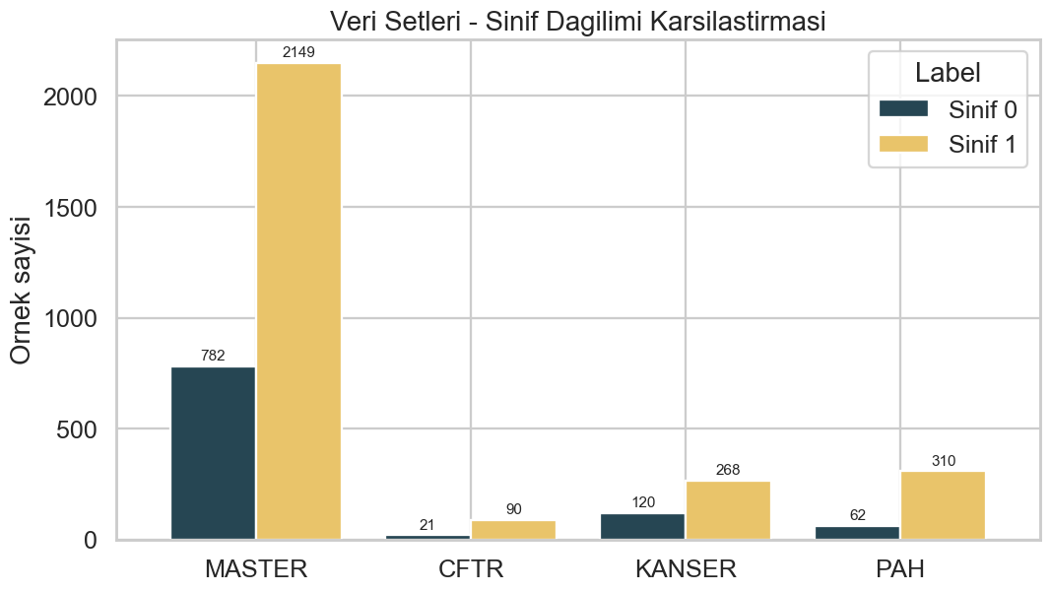
Şekil 1. Panel bazında sınıf dağılımı — tüm panellerde benign azınlıktadır.
2.2 Eksik Değerlerin Tamamlanması ve Aykırı Değerlerin Etkisinin Azaltılması
AL_ kolonlarında eksikler sıfırla doldurulup MinMax (0–1) ölçeklenmiştir. EK_ kolonlarında iki eksik-değer senaryosu üretilip ablasyonla kıyaslanmıştır: (i) medyan ile doldurma; (ii) eksikleri NaN bırakma — çünkü XGBoost/LightGBM/CatBoost NaN'i doğal işler ve yapay doldurma yanlılığından kaçınılır. Aykırı değerlerin etkisini azaltmak için EK_ kolonlarına ölçeklemeden önce IQR 1.5× baskılama (winsorization) uygulanmış, ardından RobustScaler (medyan/IQR tabanlı, aykırıya dayanıklı) veya StandardScaler ile normalize edilmiştir. İki ölçekleyici × iki eksik senaryosu dört ön-işleme yapılandırması oluşturmuştur. Tüm istatistikler (medyan, baskılama sınırı, ölçekleyici, hedef-kodlama) yalnızca eğitim katında, çapraz doğrulamanın içinde öğrenilir; böylece test ve doğrulama katlarına sızıntı olmaz.
2.3 Dış Veri ve Veri Zenginleştirme
Modele dış kaynaklardan veri eklenmemiştir; şifreli yapı dış eşlemeyi engeller ve dış in-silico/etiketli veri kullanımı döngüsellik ile bilgi sızıntısı riski taşır. Bunun yerine yalnızca mevcut iç veriden, sızıntısız (fold-içi) üç zenginleştirme yöntemi denenmiştir: (i) kümeleme — MASTER KMeans ile kümelenip panelin düştüğü kümelerden, panelde/test'te olmayan gerçek MASTER varyantları eğitime eklenir; (ii) sentetik — SMOTE ile azınlık sınıfı; (iii) transfer öğrenme — MASTER'da eğitilen modelin ürettiği patojenite olasılığı (TL_master_prob) panele ek öznitelik olarak verilir. Augmentasyon yalnız eğitim katına uygulanır, doğrulama katına asla.
2.4 Özellik Üretimi
Mevcut kolonlardan, alan bilgisine dayalı 15 öznitelik türetilmiştir. Kategorikler (CAT_1, CAT_2, AA_1, AA_2) sızıntısız hedef kodlama (out-of-fold + smoothing) ile sayısallaştırılmıştır. Aminoasit değişiminin etkisi için moleküler ağırlık, izoelektrik nokta, Kyte-Doolittle hidrofobisite ve yük farkları (Delta_*) hesaplanmıştır. Ayrıca is_exome, is_segdup, nükleotid varlıkları, etkileşim terimleri (ek7_x_ek9, ek2_ek3) ve transfer özelliği TL_master_prob eklenmiştir.
2.5 Algoritmalar ve Model Geliştirme
Ortak bir ablasyon matrisinde dokuz algoritma karşılaştırılmıştır: XGBoost, LightGBM, CatBoost (gradyan artırma, NaN-native), Random Forest, Extra Trees (torbalama), AdaBoost, SVM, Lojistik Regresyon ve KNN. Tablo veri ve küçük örneklem nedeniyle ağaç tabanlı topluluklar merkeze alınmış; doğrusal, çekirdek ve mesafe tabanlı modeller karşılaştırma çeşitliliği için dahil edilmiştir. Her model için OFAT ablasyonuyla düzenlileştirme bayrakları (L2, erken durdurma, özellik seçimi, alt-örnekleme, sınıf ağırlığı, SMOTE) tek tek açılıp etkisi ölçülmüştür.
2.6 Doğrulama, Karar Eşiği ve Model Seçimi
- Hiperparametre: Grid/Random/Bayesian (Optuna TPE) desteklenir; skor test'e değil, out-of-fold çapraz doğrulamaya dayanır → test seti ayar boyunca dokunulmaz.
- Çapraz doğrulama: Tekrarlı Katmanlı K-Kat (5×2); katmanlı yapı dengesizliği korur, tekrar varyansı düşürür, küçük panelde kat sayısı otomatik kısılır.
- Aşırı uyum önlemleri: dondurulmuş hold-out test, tekrarlı CV, ablasyon düzenlileştirmeleri, SMOTE yalnız fold-içi, sığ ağaçlar.
- Açıklanabilirlik: yerleşik özellik önemi + SHAP (ağaç ailesinde TreeExplainer); kazanan modeller için bar, beeswarm, dependence, waterfall, heatmap ve karar grafikleri üretilir.
- Karar eşiği: varsayılan 0.5 yerine, bilinen %80-benign prior'a göre OOF üzerinde optimize edilip dondurulmuş test'e değiştirilmeden uygulanır (test eşik seçiminde rol almaz → sızıntısız).
- Model seçimi: eşiğe bağlı metrikler (F1/MCC) tek bir eşik noktasına duyarlı olduğundan, şampiyon model eşikten bağımsız ve sızıntısız ROC-AUC (cv_auc) ile seçilmiş; çok yakın adaylar arasında PR-AUC (cv_pr_auc) ile ayrılmıştır. Test metrikleri yalnız nihai raporlamada kullanılmıştır.
Not: cv_macro_f1 gibi OOF üzerinde ayarlı eşikte hesaplanan metrikler seçimde denenmiş ancak test ile düşük korelasyon (0.30) gösterdiğinden elenmiş; cv_auc (0.74 korelasyon) tercih edilmiştir.
3. Bulgular
Panel başına şampiyon model, sızıntısız cv_auc ile seçilmiştir. Aşağıdaki test metrikleri dondurulmuş hold-out üzerindedir (CFTR dengeli %20 test, diğerleri klinik %80/20). Yarışmanın temel metriği F1; ayrıca MCC ve PR-AUC raporlanmıştır.
Panel | Model / Augment. | F1 | MCC | PR-AUC | macro-F1 | ROC-AUC | Eşik
CFTR | CatBoost / clustering | 0.815 | 0.612 | 0.999 | 0.760 | 0.926 | 0.90
KANSER | CatBoost / clustering | 0.722 | 0.653 | 0.970 | 0.817 | 0.946 | 0.80
MASTER | CatBoost / original | 0.563 | 0.448 | 0.962 | 0.723 | 0.851 | 0.75
PAH | Extra Trees / clustering | 0.500 | 0.349 | 0.975 | 0.664 | 0.786 | 0.85
PR-AUC değerleri cv_pr_auc (out-of-fold) üzerinden, sızıntısızdır. ROC-AUC değerleri (0.79–0.95) genel ayırt edicilik gücünün güçlü olduğunu gösterir. CatBoost dört panelin üçünde kazanmıştır.
Karar eşiği etkisi: prior-farkında kalibrasyon (eşik test prior'ına göre) ile varsayılan eşik karşılaştırıldığında, dengesiz panellerde prior-farkında eşik MCC ve macro-F1'i iyileştirmiştir. En doğru eşikler panele göre 0.75–0.90 aralığında bulunmuştur (tablo).
Augmentasyon karşılaştırması: ortalama başarımda kümeleme (clustering) en iyi sonucu vermiş, dört şampiyonun üçünde clustering seçilmiştir. PAH için genişletilmiş arama (sentetik ve kümeleme+sentetik augmentasyon) denenmiş ancak mevcut clustering şampiyonunu geçememiştir; PAH'ın başarımı tablo verisinin sınırlarıyla kısıtlıdır.
Topluluk (ensemble): panel başına en iyi üç model soft voting ve stacking ile birleştirilmiş ancak tek-en-iyi modeli geçememiştir (hataların korele olması); bu nedenle tek model tercih edilmiştir.
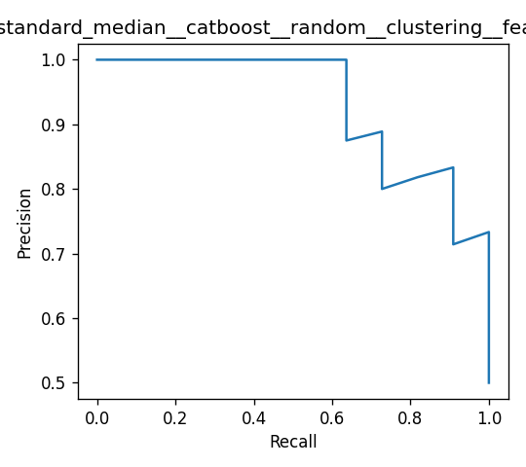
Şekil 2. CFTR şampiyonu (CatBoost) kesinlik-duyarlılık eğrisi.
Açıklanabilirlik: SHAP analizi, türetilmiş özelliklerin gerçekten kullanıldığını gösterir. AA_2_te (değişim sonrası aminoasit) dört panelde de en güçlü sinyaldir; CAT_1_te ve etkileşim özelliği ek7_x_ek9 üst sıralardadır; MASTER'da EK_ in-silico skorları baskındır.
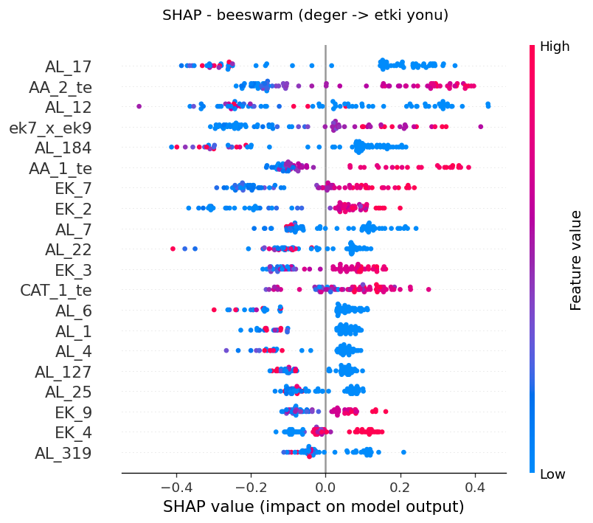
Şekil 3. KANSER şampiyonu SHAP beeswarm — özellik değeri ve etki yönü.
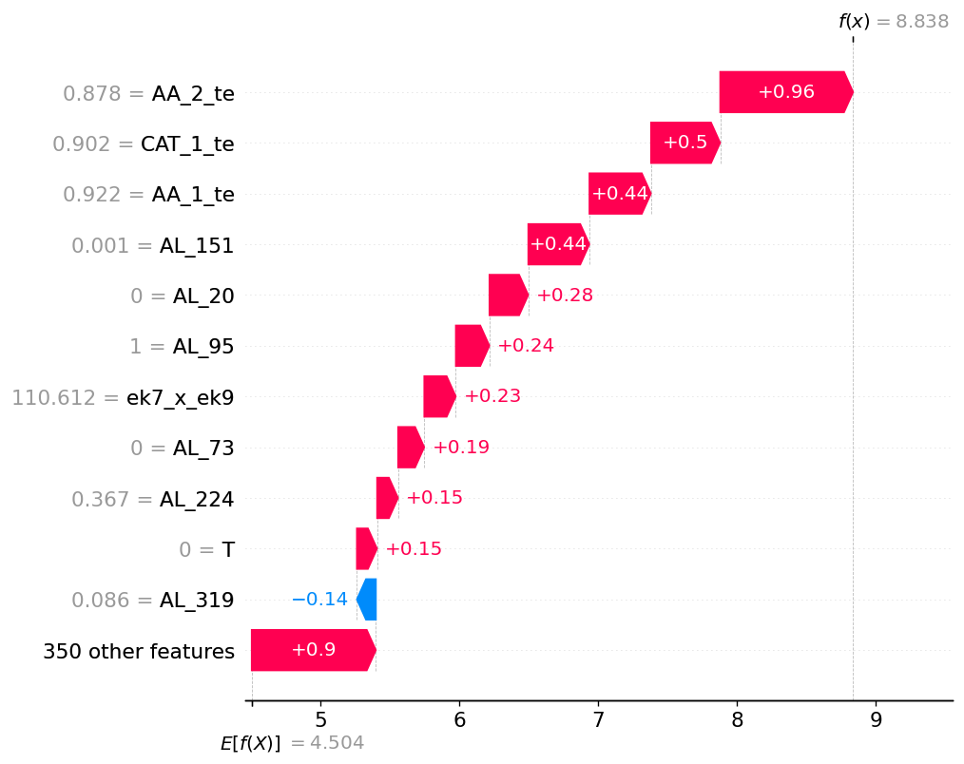
Şekil 4. CFTR — tek bir patojenik varyant tahmininin SHAP açıklaması.
4. Sonuç
Modeller, ayırt edicilik açısından KANSER (ROC-AUC 0.95) ve CFTR (0.93) panellerinde güçlüdür. MASTER, en büyük ve gerçekçi-dengesiz test setine (489 örnek) sahip olduğundan ROC-AUC 0.85 ile en güvenilir genelleme tahminini sunar; küçük panellerin yüksek skorları ise küçük-örneklem iyimserliği nedeniyle daha temkinli okunmalıdır. PAH en zayıf paneldir (ROC-AUC 0.79); patojenite örüntüsü mevcut tablo özellikleriyle tam açıklanamamaktadır.
Yanlış pozitif (FP) ve yanlış negatif (FN) analizi klinik açıdan kritiktir. CFTR şampiyonunda duyarlılık 1.0'dır (hiç patojenik kaçırılmamış, FN=0) ancak kesinlik 0.69'dur (bazı benign varyantlara patojenik denmiş, FP). Klinik bağlamda bir patojenik varyantı kaçırmak (FN) genellikle gereksiz alarmdan (FP) daha maliyetlidir; bu nedenle yüksek duyarlılık değerlidir, ancak FP oranı doğrulayıcı testlerle yönetilmelidir. MASTER ve PAH'ta düşük kesinlik-duyarlılık dengesi, azınlık (patojenik) sınıfın gerçekçi dağılımda tespitinin zorluğunu yansıtır.
Yöntemin güçlü yönü, tüm seçim ve kalibrasyon kararlarının sızıntısız çapraz doğrulamaya dayanması; test setinin yalnızca nihai, tarafsız ölçüm için kullanılmasıdır. Bu yaklaşım, test setinde en yüksek skoru 'cımbızlamaya' kıyasla daha düşük ama gerçeği yansıtan sayılar üretir ve dış doğrulamada daha tutarlı davranması beklenir. Zayıf yön, küçük panellerde (CFTR n=89, PAH) yüksek varyans ve PAH'ta tablo verisinin açıklayıcılık tavanıdır.
Sınırlılıklar: (i) küçük-panel optimizmi — CV skorları test'e göre iyimser olabilir; (ii) PAH için daha derin biyolojik temsiller (protein yapısı/dinamiği) gerekebilir; (iii) sonuçlar kavram-kanıtı düzeyindedir, klinik karar-destek için ek doğrulama gerekir.
Final aşamasındaki dış doğrulama (yeni, anonim veri seti) en büyük genelleme sınavı olacaktır. Beklenen zorluklar: dağılım kayması (farklı gen/popülasyon bileşimi), şifreli kolonların yeni veride aynı kodlamayla gelmemesi olasılığı ve küçük panellerde gözlenen varyansın dış sette skor düşüşüne yol açması. Sızıntısız seçim ve prior-farkında eşik kalibrasyonunun bu riski azaltması, raporlanan skorların dış sette de yaklaşık korunması hedeflenmektedir.
Kaynakça
[Bu sürümde kaynakça/atıf bölümü bilinçli olarak boş bırakılmıştır.]

